Kinderrechtskonvention Artikel 32:
Schutz vor wirtschaftlicher Ausbeutung

Neben den allgemeinen Menschenrechten gelten für Kinder weitere besondere Kinderrechte. Diese sollen sicherstellen, dass sie in ihrer Entwicklung ausreichend geschützt und gefördert werden. Diese Rechte sind
in der Kinderrechtskonvention (Konvention = Vereinbarung) der Vereinten Nationen festgelegt.

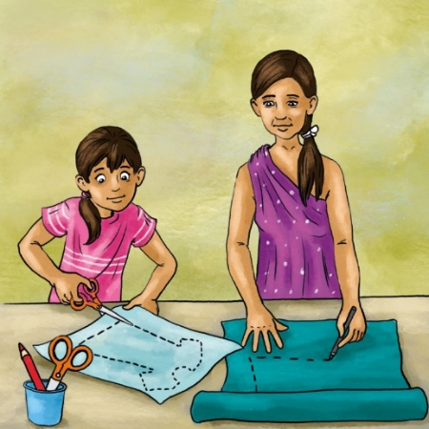  Selina lebt in Bangladesch. Ihre Eltern sind sehr arm. Deswegen kann sie nicht zur Schule gehen. Sie muss ihrer Mutter dabei helfen, Kleidungsstücke für eine große Sportmarke zu nähen | _________________________________________________  _________________________________________________  _________________________________________________  _________________________________________________  _________________________________________________  _________________________________________________  _________________________________________________  _________________________________________________  _________________________________________________
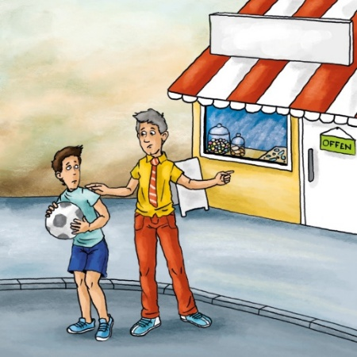  Dimitri lebt in Aachen. Dimitris Vater hat wieder einmal beschlossen, dass Dimitri am Samstag im Kiosk arbeiten muss, anstatt zum Fußballtraining gehen zu dürfen. | _________________________________________________  _________________________________________________  _________________________________________________  _________________________________________________  _________________________________________________  _________________________________________________  _________________________________________________  _________________________________________________  _________________________________________________

Aufgaben
1. Lies dir den Artikel 32 der Kinderrechtskonvention durch: www.kinderrechte.de/wissen/grundlagen-der-kinderrechte/un-kinderrechtskonvention-im-wortlaut/#c22266
2. Lies die Fallbeispiele oben. Wie könnte darin gegen Artikel 32 verstoßen worden sein? Schreibe die Antwort auf die Linien unter dem Beispiel.
3. Vergleicht eure Ergebnisse in der Gruppe. Erklärt dabei, welche Unterschiede es zwischen den beiden Fällen gibt und wodurch sie begründet sein könnten.
4. Tauscht euch in der Gruppe darüber aus, welche Möglichkeiten es geben könnte, Selina und Dimitri bei der Durchsetzung ihrer Rechte zu helfen. Recherchiert dazu Organisationen und Gruppen, die sich für Kinderrechte einsetzen.

